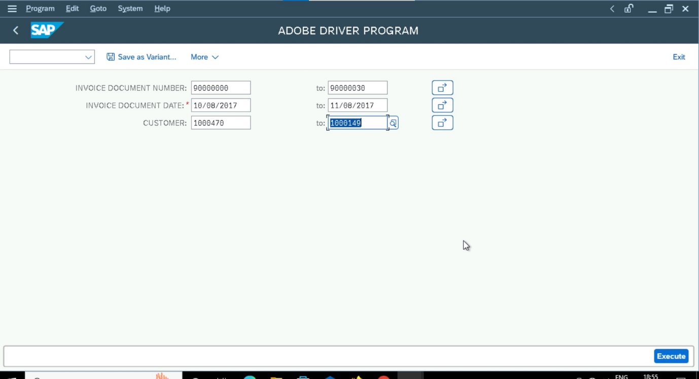

\*\*\*\*\*\*\*\*\*SELECTION SCREEN\*\*\*\*\*\*\*\*\*\*\*\*\*\*

\*\*\*\*\*\*\*\*\*\*\*\*\*\*\*\*\*\*\*\*\*\*\*\*\*\*DRIVER PROGRAM\*\*\*\*\*\*\*\*\*\*\*\*\*\*\*\*\*\*\*\*\*\*\*\*\*\*\*\*\*\*\*\*\*\*\*\*\*\*\*\*\*\*

\*\*\*\*\*\*\*\*\*\*\*\*\*\*\*\*\*OUTPUT OF THE GRID\*\*\*\*\*\*\*\*\*

\*\*\*\*\*\*\*\*\*\*\*\*\*\*\*\*\*\*\*\*\*\*\*\*\*\*ADOBE FORM OUTPUT \*\*\*\*\*\*\*\*